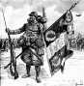 | HISTOIRE  La Première Guerre Mondiale  Carte – L’Europe en 1914

La Première Guerre mondiale se déroula du 28 juillet 1914 au 11 novembre 1918. Elle opposa les empires centraux : Allemagne et Autriche-Hongrie (ainsi que la Turquie et la Bulgarie) à l'Entente : France et Grande-Bretagne et ses nombreux alliés : Russie, Belgique, Italie, États-Unis, Serbie, Japon, Chine etc. Elle mobilisa soixante-cinq millions de personnes, fit neuf millions de morts et vingt-et-un millions de blessés.

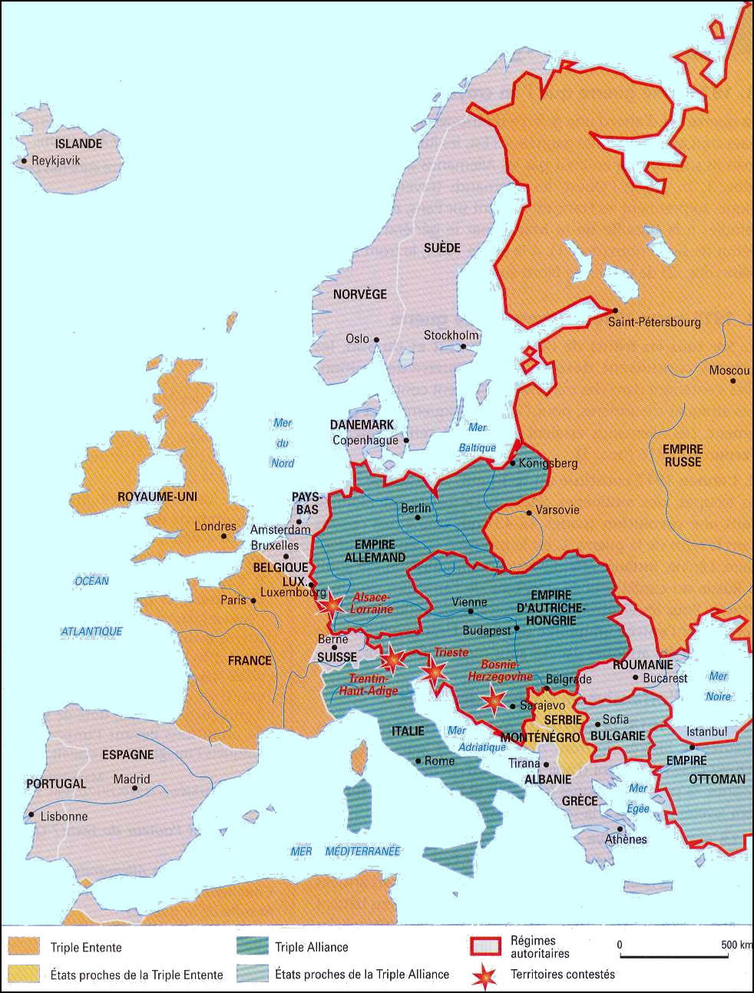

Les États européens et les systèmes d’Alliance en 1914
Page 4

